

di Padre Giovanni Caprile s.j.

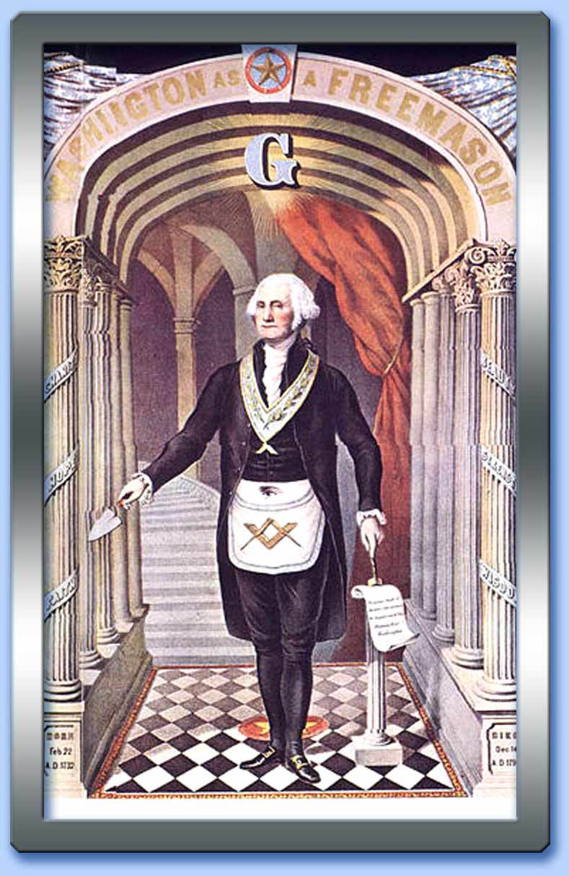

George Washington (1732-1799), Padre Fondatore degli Stati Uniti,
nonché Gran Maestro della Loggia Alexandria (Virginia)

PREMESSA

Il presente articolo è apparso su La Civiltà Cattolica (Anno 108, vol. I, 16 febbraio 1957, Quaderno nº 2560, pagg. 356-371). Ricordiamo al lettore che la prestigiosa rivista dei gesuiti, La Civiltà Cattolica, è considerata la voce ufficiosa della Santa sede, in quanto i suoi articoli sono sempre stati pubblicati con il beneplacito del Sommo Pontefice, in questo caso S. S. Papa Pio XII (1876-1958). Purtroppo, negli anni successivi al Concilio Vaticano II (1962-1965), Padre Caprile, autore fino alla fine degli anni Cinquanta di diversi articoli e opuscoli di condanna della sètta massonica, divenne improvvisamente fautore della riconciliazione tra Chiesa cattolica e Massoneria, rinnegando di fatto tutti i suoi scritti. Nonostante il suo (apparentemente) inspiegabile voltafaccia, essi restano anche ai nostri giorni punti di riferimento per chi voglia conoscere il vero volto dello strumento più pericoloso nelle mani dei nemici di Cristo, della Sua Chiesa e di tutta l'umanità.

l I veri intenti
l L'impossibile sdoppiamento
l I doveri dell'adepto
l Formare l'uomo nuovo
l Naturalismo e razionalismo
l Eredi dello gnosticismo e dell'umanesimo
l Il culto della libertà

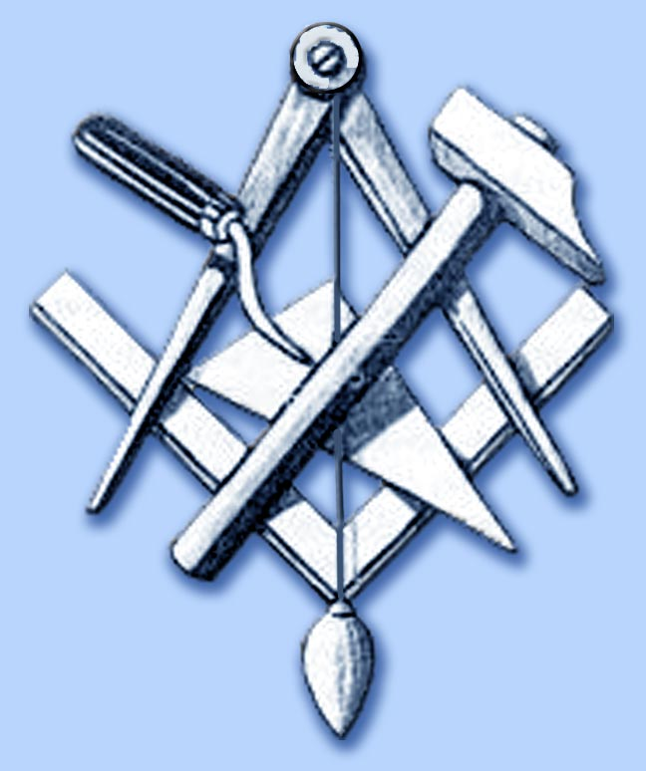
Nel condurre innanzi questo studio, è bene fissare chiaramente i termini del nostro assunto: vogliamo mostrare che la Massoneria, quale oggi va diffondendosi nuovamente in Italia, conserva immutati quei presupposti dottrinali e quel suo spirito acattolico e di solito anticattolico, che a partire dal 1738 le meritarono non poche condanne della Chiesa. Stando così le cose, resta pienamente valida e attuale la scomunica comminata contro i cattolici che ad essa si iscrivono. Con buona fede molto discutibile, specialmente da parte di uno dei gruppi particolarmente attivi, si pretende di impartire direttive alla Chiesa: «Vi è la questione della scomunica lanciata dai Pontefici [...], ma noi riteniamo questa una questione ormai superata: oggi, nell'era atomica, non possiamo giudicare l'atteggiamento della Chiesa in quel passato, ma che quel tale atteggiamento sia oggi completamente superato e fuori dubbio [...]. I tempi si evolvono rapidamente, e quanto poteva sembrare giusto ieri, può costatarsi non giusto oggi; ed è somma saggezza rivedere i giudizi emessi, poiché se errare e umano, il persistere nell'errore e diabolico» ¹. E falsamente si asserisce: «Abbiamo avuto assicurazioni sul significato ormai indebolito di quelle scomuniche» ². Per essere oggettivi ed attuali, abbiamo voluto che l'abbondante documentazione fosse attinta quasi esclusivamente alla stampa massonica comparsa in Italia dalla fine della guerra in poi ³. Vi si ritrovano non solo le Costituzioni e i rituali tradizionali dell'Ordine, ma ancora un'ampia messe di altri scritti, che inculcano la fedeltà allo spirito tradizionale e ce ne mostrano l'interpretazione corrente e fatta propria, almeno implicitamente, dai responsabili. Apparirà così in quale atmosfera avvelenata e sommamente pericolosa per la fede verrebbe a trovarsi il cattolico, illuso di poter conciliare l'inconciliabile.

● I veri intenti

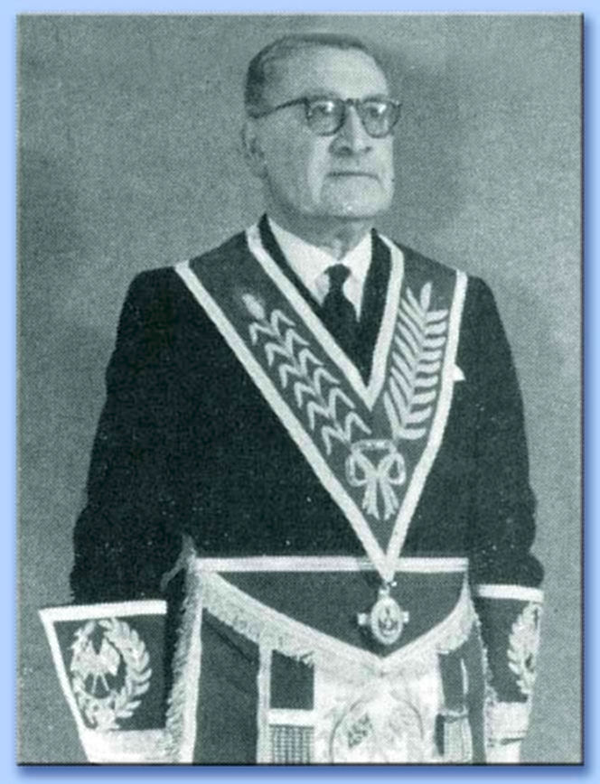
Un approccio superficiale potrebbe ingannarci sui veri intenti della sètta, abilmente nascosti. «Uno spesso velo protegge i segreti della Massoneria, segreti filosofici che sono lentamente rivelati di mano in mano ci si addentra nell'ordine dei Gradi. Non è facile penetrarvi [...]. La Massoneria non si rivela di colpo tutta intera, neppure ai suoi adepti più intelligenti e addentrati nel suo spirito, e ciò è una necessità, perché il suo prestigio sia conservato» ⁴. Si comprende, ora, perché mai essa ci appare come «trasformata in una qualunque Società [...] tutta dedita alla beneficenza e alla carità», e tale da far credere «che veramente ne siano estranee religione e politica»: c'è un «velo protettore, sotto il quale la Massoneria può dovunque lavorare nell'ombra e nel segreto, onde perseguire i sublimi suoi veri scopi». Dal principio che la Massoneria è «una rivoluzione in azione, una cospirazione permanente contro il dispotismo politico e religioso», gli iniziati ai Gradi più alti derivano i proprî doveri. Il Rosacroce, ad esempio, deve «combattere lo gnosticismo bastardo racchiuso nel cattolicismo», lavorando «al rovesciamento di tutte le tirannie, allo schiacciamento di tutte le intolleranze, alla sparizione di tutti i fanatismi, così nell'ordine politico come in quello religioso». «Scopo finale e reale della Massoneria di Rito Scozzese è combattere ad oltranza la tirannia politica e religiosa, e rovesciare tutte le istituzioni che di quelle si fanno puntello». Compito del Maestro Eletto è di «scoprire e tradurre dinanzi al giudizio del Capitolo le organizzazioni avverse all'Ordine», specialmente quelle che vogliono «trarre tutto a profitto delle organizzazioni clericali, far servire lo spirito religioso, morale e filosofico ai fini della reazione instancabilmente insidiosa delle pubbliche libertà; insomma, per ostacolare, combattere e impedire l'opera elevatrice e civilizzatrice della Massoneria». A tale scopo, si rivela oltremodo utile l'occupare posti di vasto influsso e disporre dell'azione politica: «I pregiudizi diffusi fra le masse devono essere distrutti con abilità: alla politica e all'azione di governo delle classi dirigenti spetta di dichiarare guerra alla superstizione e di combatterla, rompendo senza pietà, con coraggio e audacia, le pesanti catene del dispotismo civile, religioso, militare ed economico». Nei Gradi superiori «ci si impadronisce, per non più abbandonare, della causa [...] del libero pensiero, della libera parola, della libera coscienza contro i tiranni dello spirito». «L'ignoranza, sotto tutte le forme [...] dev'essere completamente estirpata»: bisogna, perciò, «distruggere l'errore [...], svelare gli errori del cattolicismo [...] e porre in luce la verità [...]. Questo dovere si deve adempiere con ogni mezzo». Tenendo presente che col nome di «ignoranza», «superstizione», «intolleranza», «fanatismo», ecc..., si designano ordinariamente il cristianesimo e la Chiesa, appare chiaro che la Massoneria persegue principalmente l'intento di strapparli dal cuore degli uomini e, possibilmente, distruggerli. Ecco il gioco a cui ci si presta legandosi, anima e corpo, forse incoscientemente, alla sua obbedienza!

● L'impossibile sdoppiamento

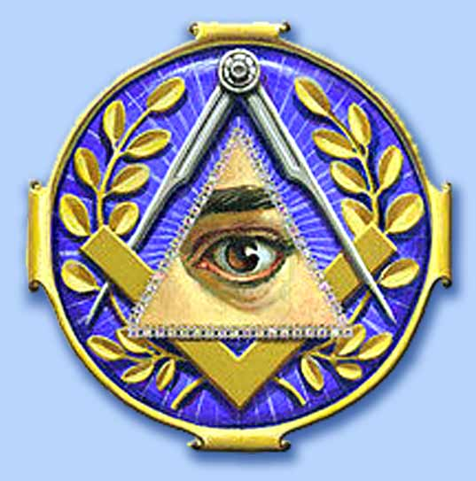
Una seconda illusione potrebbe esser quella di credersi non solo rispettati nella fede, ma esortati o almeno lasciati liberi nella pratica di essa ⁵. Ma qui si nasconde la fallacia: non si tratta di una società sportiva o commerciale o di altro tipo, dove non si richiede all'iscritto nessuna adesione dottrinale, né gli si propongono doveri ai quali la sua coscienza di cristiano non potrebbe aderire. La Massoneria esige ben altro; e poiché molti suoi principî e direttive sono in netto contrasto con la legge di Dio e della Chiesa, si finisce col proporre all'adepto un inconcepibile sdoppiamento, quasi che la religione dovesse rinchiudersi nell'ambito del sentimento e della coscienza, senza il diritto di regolare tutto l'operato dell'uomo, e quasi fosse consentito, perciò, di agire da cattolico nel proprio intimo ed in maniera ben diversa nella vita pubblica ed associata. Condannare, per esempio, il divorzio perché contrario al Vangelo, e adoperarsi ad introdurlo nello Stato perché la Massoneria lo vuole. Tale sarebbe la condizione di fatto di ogni cattolico massone, perché è ancor valida l'antica direttiva: «Il massone si trova e dovrà sempre trovarsi nella sua piena libertà di pensiero e di azione come individuo, ma come facente parte dell'universale sodalizio massonico deve informarsi, nell'azione collettiva, a quei principî universali e fondamentali che sono al di sopra di tutte le contingenze del momento, e che soli dovranno un giorno avere definitivo trionfo» ⁶.

● I doveri dell'adepto

Il principale impegno del massone è «un'applicazione pratica che sia una riprova della concretezza con cui egli vive e propugna i principî e si adopera efficacemente ad immetterli, lievito salutare, nella vita associata» ⁷. Non per nulla s'è impegnato, e non una volta sola, di praticarli «sempre e in tutto», e di farli trionfare in sé e nel mondo, dedicando tutte le sue facoltà «alla gloria e alla potenza dell'Ordine», «opponendosi con discrezione a tutto ciò che è in contraddizione con il bene dell'Ordine e con gli scopi della Massoneria» ⁸. A ciò due mezzi gli sono suggeriti:

● ricordo costante della propria «vocazione» di «milite che combatte per un'idea e come tale deve agire» ⁹;
● ubbidienza ai capi: pronta, «senza alcuna esitazione o dissenso»; assoluta, anche se dovessero chiedergli di versare il proprio sangue; fedele, «senza restrizioni» e perfettamente adeguata alle direttive ricevute; amata quale «prima virtù» del massone e «origine di ogni energia, sola arma ben temprata»; universale, finalmente, cioè «fedeltà al dovere, qualunque esso sia» ¹⁰. L'unico limite si avrebbe se il comando fosse in contrasto con le leggi massoniche o vi si opponesse la coscienza ¹¹. Attenti, però! Perché in pratica il dovere massonico «è una necessità assoluta dinanzi alla quale ogni libertà scompare, ogni debolezza è colpa» ¹².

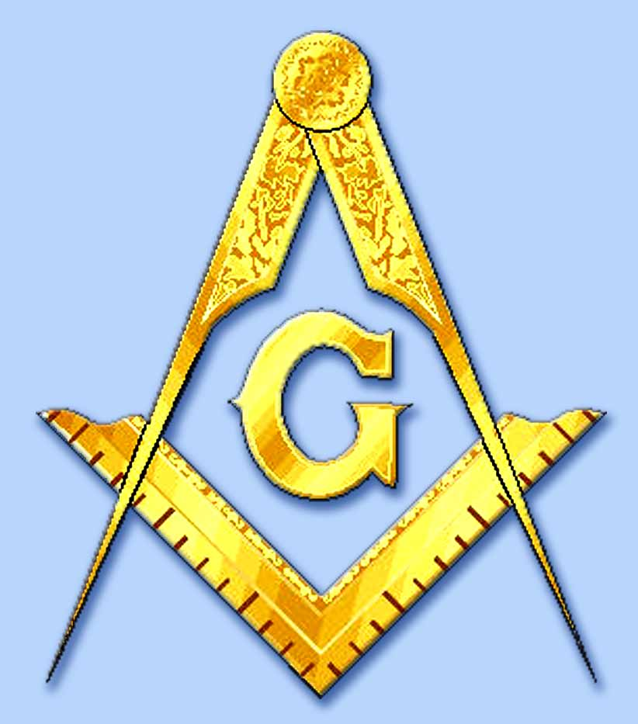
Sottopostosi con ripetuti giuramenti ad esigenze così autoritarie, il cattolico finirebbe col relegare in soffitta la sua fede, facendola tutt'al più oggetto di sentimentalismo inoperoso, per conformare la pratica della vita al suo nuovo credo. Sforzandosi di essere «imbevuto» e «profondamente penetrato dallo spirito massonico», egli finirà col sovrapporre alla sua coscienza cattolica quella nuova «piena e perfetta coscienza massonica», la cui formazione è il «primo e principale intento» dei dirigenti e della quale ogni libero muratore deve ascoltare «l'intima voce e seguirla; diverso comportamento starebbe a significare che la Luce è spenta e che il libero muratore deve muovere alla ricerca di una nuova iniziazione» ¹³; o adattarsi, quindi, alla nuova coscienza o dichiararsi fallito. I rappresentanti delle due maggiori correnti massoniche no-strane avvertono senza equivoci che fin quando si resterà attaccati alla fede non si diverrà mai un genuino massone: «La Massoneria vera [...] è una scuola, una religione, un modo di vita [...] cui bisogna conformarsi, in pensieri e opere»; è richiesta, infatti, «la qualità di uomini liberi [...] da superstizioni, da idee preconcette, dal predominio di altri sulla [...] coscienza e sulla [...] mente»; chi «ha chiesto di entrare in questo Tempio, ha compreso che è uscito da un altro Tempio, dove si adoravano gli dèi falsi e bugiardi» e dove non trovava la vera felicità ¹⁴. Ci sono alcuni che, «sottoposti all'autorità di un Sommo Pontefice, sia esso vestito di bianco o impaludato di rosso, trovano nei dogmi e nelle parole d'ordine la tranquillità della loro anima. Ma un vero libero muratore non potrà mai accontentarsi di una simile tranquillità: egli non accetterà mai di adagiarsi in questa euforia che trova la sua sorgente nell'assopimento spirituale» ¹⁵.

● Formare l'uomo nuovo

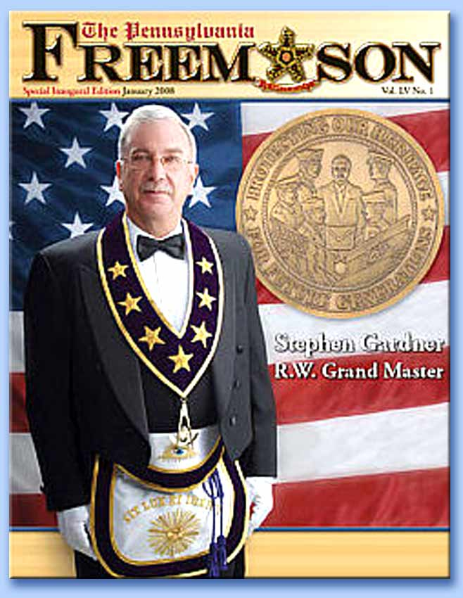
«Attraverso la simbologia e la filosofia massonica», la sètta intende «formare i massoni perfetti», facendone «uomini completi», mediante «quella straordinaria trasformazione che chiamiamo alchimia spirituale» ¹⁶. Questo «fuoco vivificatore [...] fermento spirituale [...] e spirito rinnovatore» ¹⁷, deve operare «in profondo sulle coscienze degli adepti», raggiungerne anzitutto l'intelligenza, imprimendovi «una certa tendenza, un orientamento intellettuale (e) spirituale», che giunga fino a creare «una particolare forma mentis [...] un caratteristico modo di ragionare e di comportarsi», una «concezione particolare della vita», insomma ¹⁸! Nella Loggia, «palestra di educazione morale e spirituale», si nutrirà «spiritualmente dello spirito massonico», incidendo in sé il «carattere massonico», acquistato attraverso lo studio dei rituali e l'osservanza delle Costituzioni ¹⁹, e accettando «tutte le esortazioni, qualcuna delle quali può sembrare oggi intempestiva, mentre diverrà più tardi la sua regola costante per dirigere i suoi pensieri e le sue azioni verso il bene» ²⁰. Né qui si fermano le ambizioni della Massoneria, persuasa com'è che «al di fuori di essa non v'è salute» e che solo essa «racchiude nel suo avvenire l'avvenire dell'Umanità» ²¹. Pur proclamandosi aliena da ogni discussione religiosa, finisce col penetrare anche in quest'intimo santuario, credendosi obbligata a dare «illuminazione nelle incertezze spirituali», e a trarre dalle sue Logge «quegli spiriti più illuminati che anelano all'ascesi spirituale per visioni filosofiche più alte e più comprensive» ²². A ciò li prepara mediante le graduali iniziazioni, aiutandoli a ritrovare la verità, rendendoli alla Luce che li fà uomini nuovi, incoraggiandoli a far scomparire «ogni ostilità fondata su pregiudizi, rettificando tutte le credenze per mezzo della fede nell'ordine eterno, emancipando gli spiriti da ogni forma di coercizione, anche religiosa» ²³. Ma eccola pronta a sostituirsi essa stessa, quale «sublime regola di fede», e «tutta piena di spirito religioso», perché «la religiosità è la sua essenza», facendone una specie di religione del pensiero o religione laica, un sacerdozio addirittura ²⁴! Alla sua scuola si opererà quella «trasformazione interiore dell'uomo», designata, significativamente, come «morte mistica [...], palingenesi [...], rigenerazione [...], rinascita» e assomigliata perfino «allo stato di grazia divina», che riveste il massone «di un reale sacerdozio [...] di un carattere indelebile che lo costituisce, in eterno, sacerdote secondo l'ordine della verità e della virtù» ²⁵. Sottoposto all'illuminazione iniziatica, l'adepto dovrà lasciarsi docilmente plasmare fino alle estreme conseguenze: «Nel campo religioso, ognuno che professi una confessione dogmaticamente definita non può fare a meno di non sentire l'inibizione di entrare in comunione spirituale con chi esercita la propria libertà di pensiero e di coscienza nella ricerca del Vero, senza apriorismi, senza fabulazioni mitologiche, ma con la sola guida del buon senso, della ragione, della scoperta delle scienze naturali e con l'ausilio della filosofia. Può essere che si verifichi il caso di taluno che versi in uno stato di eclettismo, per cui mantiene nella propria mente, senza coerenza, principî e concetti di opposte idealità, senza preoccuparsi della contraddizione che ne nasce ed anzi non prospettandosela neppure, in modo che le più disparate credenze possano coesistere in una mente inerte che non oppone le une alle altre. Ma non sarebbe un vero, perfetto libero muratore colui che non sapesse trarre le inevitabili conseguenze dalle acquisizioni di libere credenze. Del resto, la coscienza massonica si acquista per gradi e frequentando i lavori ognuno potrà formarsi salde convinzioni» ²⁶. Dopo un parlar così chiaro e così coerente ai principî dell'Ordine, chi potrà negare che di fronte a questa minaccia sempre in atto il cattolico si trovi in uno stato permanente di pericolo prossimo per la sua fede, non facendosi mistero di voler muovere alla «conquista della sua anima»? ²⁷.

● Naturalismo e razionalismo

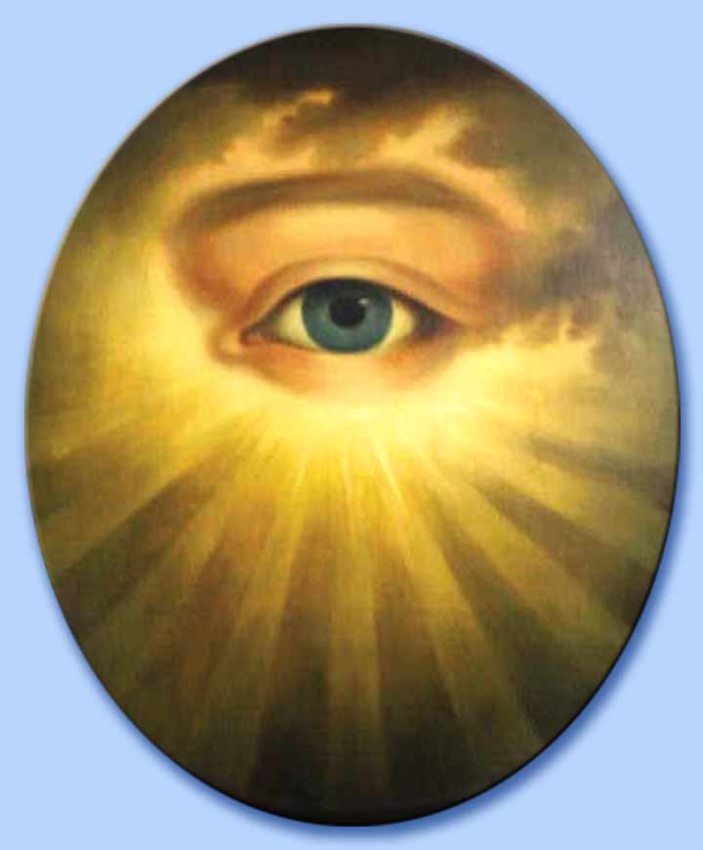
Ed ecco giunto il momento di addentrarci nell'esporre quei principî sui quali la Massoneria si accinge a costruire i suoi templi spirituali nel cuore degli uomini. «La suprema aspirazione dei massoni è distruggere dalla radice tutto l'ordine religioso e sociale quale fu creato dal cristianesimo, e rifarlo nuovamente a loro piacimento, attingendone i fondamenti e le norme dal naturalismo [...]. E come il nome stesso lo dice, principio basilare di chi lo professa è la sovranità e il magistero assoluto della ragione e della natura umana in tutte le cose» ²⁸. Questo errore pernicioso, più volte condannato dalla Chiesa quale fonte d'innumerevoli deviazioni ²⁹, forma ancora oggi il canone fondamentale della sètta, con l'esagerata ed esclusiva esaltazione di tutti i valori puramente umani, primi fra tutti la ragione e la libertà, erette ad unica e suprema norma di verità, di conoscenza e di azione. «La Massoneria è un'istituzione che ha il suo principio nella ragione», e la sua caratteristica sta proprio «nella visione illuministica, razionalistica della realtà: infatti [..], il criterio più alto, unico, è la Ragione [...] che è al centro della realtà massonica» ³⁰. Le parole quasi non bastano a farci comprendere l'assoluta venerazione professata per la ragione: essa costituisce il «dogma» della Massoneria, «la sua fede immutabile, universale», che l'obbliga a non rinunciare mai «al suo principio, superiore ad ogni altro, che è quello di restare fedele alla sola fede nel progresso dell'umana ragione», e a «venerare la ragion pura» ³¹. L'umana natura, infatti, ha una sua dignità trascendente: «divine» sono le nozioni che su di essa si basano, e «religioso» ciò che ne soddisfa le esigenze; «divini sono i poteri latenti nella mente umana» ³². In questo punto la Massoneria si differisce dalla religione: «Mentre la religione umanizza Dio, la Massoneria divinizza l'uomo» ³³. Pur tenendo per fermo che «la verità assoluta non esiste che nel suo concetto universale», che «la verità intera non è stata ancora rivelata» ³⁴, e che «noi restiamo ancora ignoranti di tutti i problemi essenziali che ci tormentano», non avendo «ancora trovato la verità eterna», la Massoneria si gloria di additare «il cammino che ci porta così vicino, onde l'intelligenza umana possa intuirla», mediante «l'osservazione diretta della natura [...] e l'autorità della sola coscienza» ³⁵. La Massoneria, infatti, «non impone alcun limite alla ricerca della verità», né «riconosce il diritto d'imporre un limite all'esercizio dell'intelligenza», ammettendo solo «il libero esame e l'indefinita ricerca del vero con tutti i mezzi acquisiti dalla ragione, dall'esperienza e dalla scienza» ³⁶. Ciò le ha permesso di «conquistare, in ogni periodo storico, la verità parzialmente scoperta, rigettando, «senza essere inconseguente», anche «la fede divenuta superstizione e fanatismo, per sostituirvi la scienza» ³⁷. Su questo terreno riconosce di essere entrata in conflitto con tutte le religioni, considerate prive di valore assoluto ³⁸ e perciò «subordinate al progresso della ragione umana»: esse si avvicinano alla verità con riserve e limitazioni, mentre per il vero massone «il credo è di non credere a nessuno, sottintendendo, così, che esso deve intelligere, penetrare, comprendere» ed esercitare «la propria libertà di pensiero e di coscienza nella libera ricerca del Vero, senza apriorismi, senza fabulazioni mitologiche, ma con la sola guida del buon senso, della ragione» ³⁹. L'unico criterio di verità è la luce massonica che ci fà «pervenire alla conoscenza per processo logico e naturale», che «fà distinguere il vero dal falso [...]; dissipa i pregiudizi, i vani timori [...]; sostituisce le credenze false, assurde ed insensate con nozioni sane, chiare, intelligibili alla [...] ragione e alla coscienza» ⁴⁰. Estranea a tutte le religioni, la Massoneria si sente inconciliabile col cristianesimo, perché, a suo parere, questo «negò il valore della ragione e dell'individuo e quindi dovette svolgere un'opera di distruzione; la Massoneria, al contrario, negò a chiunque il diritto di soffocare l'uno e l'altro, difese il valore dell'intelletto umano e ne appoggiò la sua evoluzione e la sua affermazione nel dominio della natura; proclamò il diritto di vivere secondo le leggi morali immutabili della natura stessa, contro un'ipocrita etica negatrice dei valori morali universali» ⁴¹. Si disilluda, quindi, chi ammette ancora il Magistero della Chiesa, i dogmi, la rivelazione divina, la naturale limitatezza dell'intelletto umano: «Svanita l'ingenua fede che alla maggior parte di noi venne inculcata nei teneri anni dell'infanzia; affermatasi nell'età matura l'esigenza imperativa di sottoporre i più ardui problemi della vita, i più reconditi misteri del mondo all'indagine e al vaglio del libero esame, il muratore divenuto veramente affrancato da ogni giogo, deve muovere alla ricerca di una nuova luce che gli derivi dal felice connubio della ragione e delle nozioni scientifiche naturali» ⁴².

● Eredi dello gnosticismo e dell'umanesimo

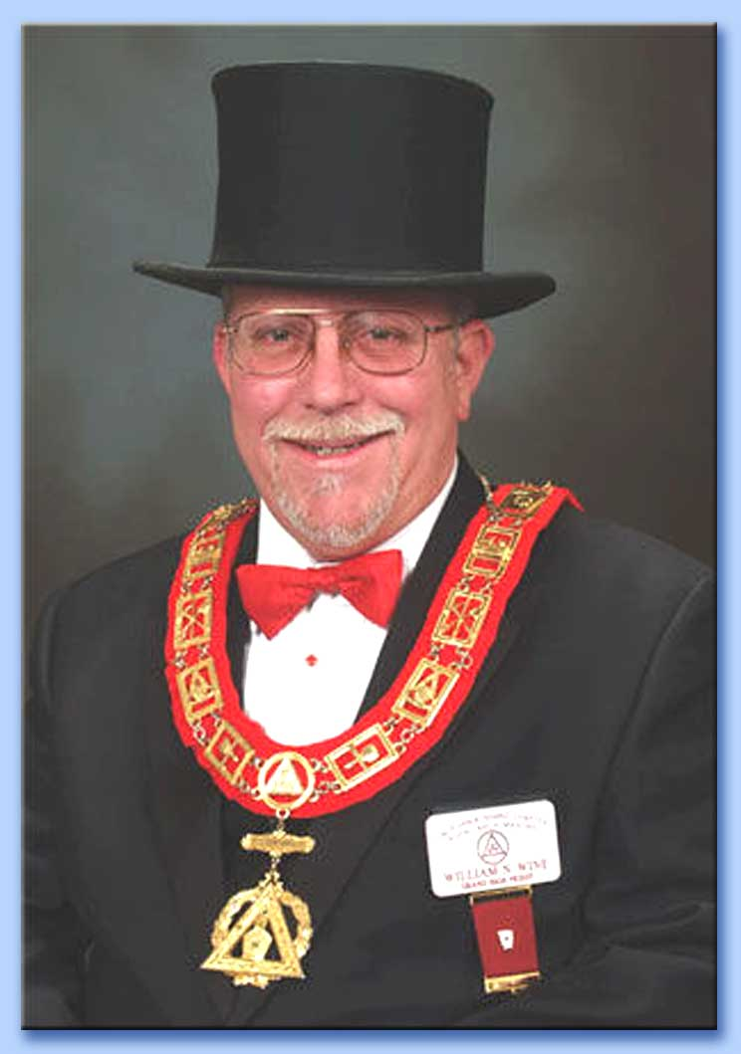
Non altro inculcano pure le vantate parentele ideologiche tra la Massoneria e altre correnti di pensiero notoriamente anticattoliche, perché impregnate di spirito naturalistico, di razionalismo, di fede cieca nella ragione, ritenuta capace non solo di toccare, con le sue sole forze, le soglie del divino, ma di entrare in intima comunione con esso. Per il suo contenuto iniziatico, la Massoneria si sente, anzitutto, continuatrice dell'antico e del moderno gnosticismo ⁴³, non inteso nel significato ristretto con cui si designa la sètta religiosa aberrante dal ceppo del cattolicesimo, ma in quello più vero e proprio di «"Gnosis", Conoscenza» ⁴⁴, che sarebbe prezioso «appannaggio degli iniziati» e «si oppone alla pistis, credenza» o fede, la quale resta, invece, «destino dei semplici fedeli» ⁴⁵. «La sola Massoneria possiede la vera religione: lo gnosticismo», attraverso il quale lo spirito umano penetrerà i misteri dell'iniziazione, «in virtù di meditazioni personali non vincolate da dogmi» ⁴⁶. Più insistenti sono i richiami all'Umanesimo rinascimentale ⁴⁷, considerato unicamente sotto quell'aspetto che essi stimano «più evoluto», perché imbevuto di naturalismo e perciò «nemico mortale» del cristianesimo ⁴⁸, anche in quanto è erede di tutti gli antichi fermenti autonomistici della ragione umana in opposizione alla fede, precursore di tanti moti di ribellione alla Chiesa e interprete di essi nel mondo moderno ⁴⁹. Un intero volume è dedicato a dimostrare che la Massoneria vi affonda talmente le radici da formare un «tutt'uno, caratterizzando l'Umanesimo le idee fondamentali della Massoneria», alla quale continuano a far capo i rappresentanti del moderno naturalismo ⁵⁰. Un terzo legame di parentela la Massoneria lo ritrova nell'Illuminismo e nel razionalismo del sec. XVIII, che essa «sviluppa e potenzia» quale «scintilla di una nuova fede, di un nuovo culto [...] che affrancò per la prima volta [...] l'idea che gli uomini, liberati moralmente dal passato, sciolti cioè dalla soggezione e dall'autoritarismo religioso, avrebbero trovato nel sapere le basi di una nuova autorità capace di governarli» ⁵¹. Si comprende, ora, con quale armamentario dottrinale la Massoneria si vanti di essere sempre in prima linea per rintuzzare ogni attentato «all'indipendenza della ragione» e correre «contro tutti i preti di tutte le idolatrie [...], dovunque la ragione ha lottato contro la superstizione» ⁵². E comprendiamo pure il movente per cui esalta incessantemente, come «degni di ammirazione e di gratitudine», quei campioni dell'insofferenza alla Chiesa, dell'eresia, del libero pensiero anticattolico, dell'anticlericalismo antico e moderno: Lorenzo Valla (1405-1457), Erasmo da Rotterdam (1466-1536), Miguel de Molinos (1628-1696), Arnaldo da Brescia (1090-1155), Martin Lutero (1483-1546), Jan Huss (1371-1415), Voltaire (1694-1778), Cagliostro (1743-1795), «martire della Massoneria», Le Roy, Buonaiuti, Giuseppe Garibaldi (1807-1882), Giuseppe Mazzini (1805-1872), Giovanni Bovio (1837-1903)... ⁵³. Speciale predilezione si mostra per Giordano Bruno (1548-1600), «assetato insaziabile del divino, panteista mistico in furore del bello e del buono, veggente inebriato di Dio [...] grande martire del dogma e della scienza», venuto «a contrapporre la verità a tutte le fedi», e che «la Chiesa traviata di Roma, ormai irriducibile nemica di ogni luce e di ogni lume spirituale, immolò sul rogo» ⁵⁴.

● Il culto della libertà

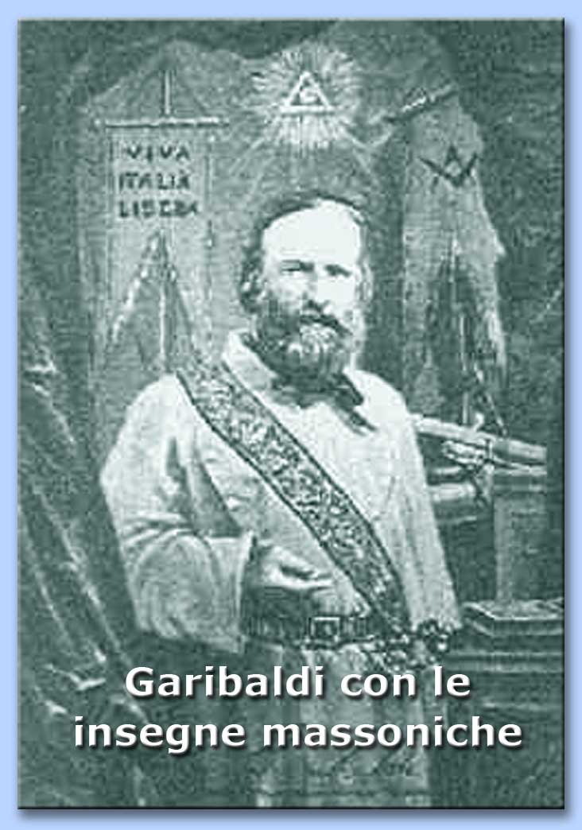
L'ammirazione sconfinata per la potenza della ragione trova riscontro in un vero culto della libertà, esaltata come «il primo degli ideali massonici», «essenza stessa della Massoneria, dono divino [...] intangibile e sacrosanto [...], raggio così luminoso che nessun potere ha il diritto di spegnere o di offuscare», e la cui difesa impegna tutti e ciascuno ⁵⁵. Ciò porta ad escludere perfino la possibilità di un'autorità divina, o tale che ci parli in nome di Dio, e a cui l'uomo ragionevolmente ubbidisca. Ammettendo il principio che «la libertà è costituita dalla pienezza della ragione» assolutamente autonoma ⁵⁶, ne segue che essa non solo «non ha bisogno di alcuna costrizione esterna», ma non può neanche ammetterla ⁵⁷. Agire liberamente, allora, significherà: ubbidire solo alla propria ragione ⁵⁸; e l'adepto, reso consapevole del suo «diritto indiscutibile alla libertà di coscienza e di pensiero», è in grado di conquistare uno «stato permanente di vera e assoluta libertà» ⁵⁹. Libertà di pensiero, anzitutto, immutata eredità dell'insegnamento massonico, che comprende «libertà dello spirito, del giudizio, della critica; indagine razionale senza limiti, che autogiustifica i proprî principî» e che nel campo religioso si enuncia come «libertà di tutti i culti e di tutte le fedi, e si risolve in quella di pensare e di credere secondo la propria ragione e la propria coscienza», già «libera da dogmi scientifici e religiosi» ⁶⁰. Né si ammette che un'autorità superiore assista lo studioso per preservarlo da possibili errori e deviazioni, specialmente nel campo della fede: «Nessuna larvata o esplicita coartazione si eserciti dalle confessioni (intendi religioni) sull'intelletto, sul lavoro e sulla coscienza dell'uomo di scienza [...]. L'uomo di sapere [...] deve incitare i suoi simili alla critica che li salvi dalla pressione esercitata dai miti [...] religiosi», attendendo «le proprie conquiste dall'indagine spregiudicata e sciolta da ogni vincolo di postulato e di dogma» ⁶¹. E se la Chiesa esorterà di fatto gli studiosi a non perdere di vista le verità indiscutibili della fede nel corso delle loro indagini e nella formulazione di nuove ipotesi ⁶², vedremo che anche i sedicenti filocattolici non esitano a definire il solenne atto di Magistero «un capolavoro della sofistica classica che caratterizza la Chiesa romana», tale da costituire un nuovo «pericolo enorme [...] per le forze religiose del mondo» ⁶³. «Assoluta libertà di coscienza» ⁶⁴: libertà morale, cioè, di aderire a qualsiasi religione o a nessuna di esse. Frutto, questo, del razionalismo e del relativismo professato: «La libertà di coscienza non è soltanto un diritto naturale risultante dal libero arbitrio, ma è pure una conseguenza logica e necessaria dell'impotenza che abbiamo di rappresentarci l'Assoluto, tranne che con simboli inadeguati e perfettibili» ⁶⁵. In queste parole appare non solo confusione tra libertà fisica (diritto alla non costrizione della coscienza) e libertà morale (quasi che fosse indifferente aderire o respingere la verità), ma anche l'esplicita esclusione di ogni altro criterio di verità (rivelazione e Magistero della Chiesa), atto a confortare la debolezza del nostro intelletto nei suoi contatti col divino. Spingere, quindi, l'uomo «verso l'emancipazione delle coscienze da ogni giogo morale; verso la libertà del pensiero e delle credenze religiose»; costituirlo «non schiavo dei dogmi, non pauroso dell'al di là, ma sicuro del proprio destino e pronto a compiere il proprio dovere»; svincolarne «l'intelligenza e la libertà uccisa dall'ignoranza, dalla superstizione e dal dispotismo»: ecco le mète luminose della sètta ⁶⁶. C'è un avversario, contro le «continue aggressioni», davanti al quale bisogna «rimanere fermi e impavidi, non inerti»: è il cristianesimo, «il più feroce nemico di quest'unico tesoro di cui è dotato l'uomo», la libertà della ragione ⁶⁷. Si tenga perciò avvertito il massone che, all'interno della sètta, deve riconoscere «il dovere come una necessità assoluta, dinanzi alla quale ogni libertà scompare, ogni debolezza è colpa (avendo) giurato fedeltà al dovere, qualunque esso sia» ⁶⁸. Se poi si tratta di un cattolico, rispetti pure la sua Chiesa, ma «senza che ciò debba implicare l'asservimento spirituale e la persecuzione (cioè il ripudio) del libero pensiero», perché «porre al di sopra del libero arbitrio le imposizioni della Chiesa» sarebbe esporsi al pericolo di «dichiararsi pronto ai peggiori tradimenti, quando Roma comandasse lo spergiuro», cioè la inadempienza di un comando contrario alla coscienza cattolica ⁶⁹. Ma non ci si illuda, giova ripeterlo, di essere un buon mas-sone fin quando si aderisce alla fede, poiché «non esiste libertà di pensiero per chi sia disposto ad accettare i vincoli di ossequio ad affermazioni di principî dogmatici, che tendono a sottrarre al controllo più ampio della ragione umana, nonché all'indagine scientifica, i personali convincimenti» ⁷⁰. Non è difficile scorgere in queste posizioni la profonda impronta di quello spirito che sottopone religione e morale al libero esame, rigettando, in pratica, non solo la divina autorità della Chiesa, ma la stessa rivelazione ⁷¹: «La fede massonica - è detto - è basata sulla Ragione: noi crediamo perché vediamo, perché udiamo, perché comprendiamo [...]. La Natura rivela alla ragione tutto ciò che si deve credere e sperare» ⁷². Come si può restare volontariamente in questa atmosfera avvelenata, e professare quei principî, i quali, ignorando l'equilibrata soluzione della dottrina cattolica ⁷³, incoraggiano ragione e libertà a sfrenata indipendenza, come se al disopra di loro Dio non esistesse e non avesse parlato, manifestandoci la sua volontà? Ancora una volta, quindi, bisogna ribadire l'impossibilità di un ibrido connubio. E se ne convincerà ancora di più il lettore quando approfondiremo le ovvie conseguenze che scaturiscono da questi pilastri ideologici fondamentali di cui va orgogliosa la Massoneria.



Note

1 Cfr. Bollettino Ufficiale della Serenissima Gran Loggia d'Italia (Zenit di Milano): Relazione del Gran Maestro per l'anno 1952, pag. 95.
2 * Cfr. Todisco, «Le quattro Massonerie», in Il Mondo, Roma, del 18 febbraio 1950. Al solito, facciamo precedere dall'asterisco le opere non massoniche.
3 Per orientamento del lettore, ecco l'elenco di alcune riviste citate, ripartite secondo le correnti a cui ci sembra facciano capo:
Massoneria di Palazzo Giustiniani (Rito Simbolico): Bollettino del Grand'Oriente d'Italia (Roma), Lumen Vitæ (Roma); L'Acacia Massonica (Roma), La Piramide (Roma), Notiziario (Napoli). Massoneria detta di Piazza del Gesù (Rito Scozzese Antico e Accettato): Ara Nuova (Roma), Zenit (Milano), Rassegna Massonica (Roma), Fratellanza Bruzia (Catanzaro), Bollettino Ufficiale della Serenissima Gran Loggia di Milano (Milano). Massoneria di via Panisperna: Il Mondo massonico (Napoli). Vari o incerti: Voce Fraterna (Chieti), Bollettino Massonico (Roma. Edito da U. Giordano Amari); Bollettino Massonico (Roma. Gruppo di P. Astuni Messineo), Foglio di notizie (Roma. Gruppo di via Zanardelli); La Catena di Unione. Miscellanea Massonica (Milano); Il Pensiero Nazionale (Roma. Ospita talvolta scritti polemici sulla Mas- soneria, con cui sembra simpatizzare). Nel citare per la prima volta i libri e gli opuscoli, di cui ci consta la tendenza, indicheremo con (A) quelli che si ricollegano alla corrente giustinianea, e con (B) quelli che ci sembrano più affini al pensiero del gruppo sedicente filocattolico di Piazza del Gesù. Il lettore si accorgerà della grande identità di vedute. L'aver citato più una rivista e meno un'altra dipende solo dal maggiore o minor numero di fascicoli a nostra disposizione.
4 Tutte le citazioni di questo paragrafo sono attinte al volume La Massoneria, Firenze 1945 (edizione ciclostilata, fuori commercio), rispettivamente alle pagg. 148, 178, 177, 69, 81, 100-101, 128, 134, 131, 168-169, 172, 177.
5 Cfr. Costituzioni (1723). * Cfr E. Fay, La Massoneria e la rivoluzione intellettuale del sec. XVIII, Torino 1939, pag. 299 e ss.
6 Cfr. Rivista della Massoneria italiana, Roma 1900, pag. 172.
7 Cfr. Lumen Vitæ, 1956, pag. 149.
8 Cfr. Bollettino Massonico, dicembre 1953, pag. 12; (B) S. Farina, Il libro dei rituali del Rito Scozzese Antico e Accettato, Roma 1946, pagg. 200, 261. Nel prendere atto delle molteplici citazioni che attingeremo da questo libro, tenga presente il lettore l'insostenibilità di questa affermazione: «I nostri rituali sono quelli regolari, seguiti da tutte le Gran Logge del mondo, e non hanno nulla in contrasto con quello che la Chiesa insegna e predica» (cfr. Bollettino Ufficiale della Serenissima Gran Loggia d'Italia, Zenit di Milano, pag. 94). La divulgazione del volume dovette recare non lieve fastidio; l'Autore venne accusato di aver tradito «nel modo più ignominioso tutti i giuramenti prestati» e perciò, pur riconoscendo l'utilità del suo lavoro, «malgrado i numerosi errori», si avvertirono i lettori che il Farina era «stato "bruciato" da tutti i Supremi Consigli esistenti in Italia» (cfr. La Catena d'Unione, novembre 1946, pag. 31).
9 (A) Cfr. U. Lenzi, Discorso alla riunione della Massoneria piemontese (1949), Roma 1950, pag. 12 ; (A) Relazioni della riunione straordinaria della Gran Loggia dei Liberi Muratori d'Italia (1953), Roma 1954, pag. 118.
10 Cfr. S. Farina, op. cit., pagg. 66, 69, 110, 116, 234, 245, 256; (A) W. Anceschi, Che cos'è veramente la Massoneria, Napoli 1950, pag. 28; Bollettino Massonico, dicembre 1952, pag. 6.
11 Cfr. S. Farina, op. cit., pagg. 69, 237, 278, 293.
12 Ibid., pag. 234.
13 Cfr. S. Farina, op. cit., pagg. 171, 315; Circolare del Gr. M° U. Lenzi (del 7 aprile 1949); Lumen Vitæ, 1956, pagg. 149-150.
14 Cfr. Rassegna Massonica, marzo-maggio 1949, pagg. 9, 28; Bollettino del Grand'Oriente d'Italia, 1951, pag. 50.
15 Cfr. Les Cahiers de la Grande Loge de France, aprile 1951; cit. in Bollettino del Grand'Oriente d'Italia, 1951, pag. 71.
16 Cfr. Lumen Vitæ, 1955, pag. 158; (A) Relazione della riunione annuale della Gran loggia Nazionale (1951), Roma 1952, pagg. 24-25; L'Acacia Massonica, 1947, pag. 98; Spartacus, La Massoneria spiegata al popolo, Milano 1950, pag. 63; Era Nuova, luglio 1946, pag. 19.
17 Cfr. S. Farina, op. cit., pag. 114; (A) Relazioni della riunione straordinaria della Gran Loggia dei Liberi Muratori d'Italia (1953), Roma 1955, pag. 72.
18 Ibid., pagg. 421, 425, 426; (B) U. Gorel Porciatti, Simbologia massonica: Massoneria azzurra, Roma 1949, pagg. 34, 27; (B) La Massoneria rivelata agli italiani, Milano 1996, pag. 20; Era Nuova, ottobre 1956, pag. 3; 1947, suppl. nº 1, pag. 8; Bollettino Massonico, novembre-dicembre 1952, pag. 10.
19 Cfr. Lumen Vitæ, dicembre 1954, pag. 8; 1955, pag. 160; U. Gorel Porciatti, op. cit., pag. 116; Il Mondo Massonico, febbraio 1954, pag. 22; Relazioni della riunione straordinaria della Gran Loggia dei Liberi Muratori d'Italia (1954), pagg. 27-28.
20 Cfr. S. Farina, op. cit., pag. 126.
21 Cfr. Relazioni della riunione straordinaria della Gran Loggia dei Liberi Muratori d'Italia (1951), pag. 61; La Massoneria, Firenze 1945, pag. 173.
22 Cfr. L'Acacia Massonica, 1950, pag. 39; Era Nuova, settembre 1956, pag. 7; Lumen Vitæ, gennaio 1954, pag. 33; (A) U. Lenzi, op. cit., pag. 10.
23 Cfr. S. Farina, op. cit., pagg. 94, 150, 174; La Massoneria rivelata agli italiani, pag. 9; Bollettino Massonico, dicembre 1953, pag. 22; U. Gorel Porciatti, op. cit., pag. 33; Era Nuova, giugno 1956, pag. 4.
24 Cfr. A. Orfus, Massoneria controluce, Torino, pag. 28; Era Nuova, settembre 1956, pag. 7; (A) A Giovanni Bovio nel 50º della sua morte, Roma 1953, pag. 32; A. Lantoine, Lettre au Souverain Pontife, Parigi 1937, pagg. 99, 181; Lumen Vitæ, 1955, pag. 224.
25 Cfr. U. Gorel Porciatti, op. cit., pag. 113; Lumen Vitæ, 1954, marzo, pag. 32; luglio, pagg. 18-24; 1956, pag. 150; A Giovanni Bovio nel 50º della sua morte, pag. 31; (B) U. Gorel Porciatti, Il Rito Scozzese Antico e Accettato e la sua essenza, Napoli 1947, pag. 32; Goblet d'Alviella, Le origini del Grado di Maestro nella Libera Muratoria, Roma 1947, pag. 48; S. Farina, op. cit., pagg. 83, 259; (A) Relazioni della riunione straordinaria della Gran Loggia dei Liberi Muratori d'Italia (1953), Roma 1954, pag. 61; L'Acacia Massonica, 1948, pag. 40.
26 Cfr. U. Lenzi, Discorso alla riunione massonica piemontese, pagg. 14-15.
27 Cfr. Era Nuova, luglio 1946, pag. 20.
28 Cfr. S.S. Leone XIII, Enciclica Humanum Genus, del 20 aprile 1884.
29 Cfr. S.S. Pio IX, Allocuzione Singulari quadam, del 9 dicembre 1854; Sillabo, § 1, nn. 3, 4; S.S. Leone XIII, Enciclica Immortale Dei, del 10 novembre 1885; Denzinger-Bannwart, Enchiridion symbolorum, nn. 1642, 1703, 1704, 1885.
30 Cfr. S. Farina, op. cit., pag. 59; Era Nuova, marzo 1947, pagg. 30-31;
31 Cfr. Vademecum del libero muratore apprendista, Roma 1948, pag. 13; S. Farina, op. cit., pagg. 303, 367.
32 Cfr. S. Farina, op. cit., pagg. 132, 135, 364; U. Gorel Porciatti, Il Rito Scozzese Antico e Accettato e la sua essenza, pagg. 33, 34.
33 Cfr. S. Farina, op. cit., pag. 14; Età Nuova, luglio 1950, pag. 4.
34 Cfr. A. Pontevia, Cattolicesimo e Massoneria, Roma 1948, pag. 79. Il Pontevia, già membro d'un gruppo massonico «separato», fu poi regolarizzato nella corrente giustinianea, ma ne fu allontanato nel 1949 (cfr. L'Acacia Massonica, 1949, pag. 163).
35 Cfr. S. Farina, op. cit., pag. 329.
36 Cfr. S. Farina, op. cit., pagg. 59-60; A. Lantoine, op. cit,, pag. 198; Relazioni della riunione straordinaria della Gran Loggia dei Liberi Muratori d'Italia (1953), pag. 25.
37 Cfr. S. Farina, op. cit., pag. 322.
38 Ibid., pag. 303.
39 Cfr. S. Farina, op. cit., pag. 322; U. Gorel Porciatti, Il Rito Scozzese Antico e Accettato e la sua essenza, pag. 14; U. Lenzi, Discorso alla riunione massonica piemontese, pag. 14.
40 Cfr. U. Gorel Porciatti, Simbologia massonica, pag. 32; S. Farina, op. cit., pag. 132.
41 Cfr. A. Pontevia, op. cit., p. 67.
42 Cfr. (A) Onoranze al Gr. M° della Massoneria italiana U. Lenzi, Firenze 1953, pag. 26.
43 Cfr. S. Farina, op. cit., pagg. 307, 375; Fratellanza Bruzia, settembre-dicembre 1948, pag. 4; Lumen Vitæ, dicembre 1954, pp. 20-24; e 1956, pag. 228. Lo gnosticismo moderno, a quanto pare, si perpetua nel restaurato culto albigese (1892) e nella Chiesa Gnostica Universale (1908), avendo anche contatti con il movimento teosofico e con l'Ordine Martinista, il cui supremo moderatore fu anche capo della suddetta chiesa e membro di diverse associazioni massoniche, illuministe ecc... Per le sue affinità, almeno in qualche nazione, pare che la Massoneria abbia mantenuto rapporti con il Martinismo, senza celare le proprie simpatie per il movimento teosofico (cfr. A. Lantoine, Le società segrete attuali in Europa ed in America, Roma 1949, pagg. 22-24; Il Mondo Massonico, febbraio 1954, pag. 33; Lumen Vitæ, 1955, pagg. 395-399; e 1957, pagg. 1-8). Qualcuno rigetta l'idea dei legami col Martinismo; così, ad esempio, (B) V. Francia, Il mito dell'empietà: Chiesa e Massoneria, Napoli 1946, pagg. 55-56. In lui, però, si nota la tendenza a scagionare, troppo semplicisticamente, la propria sètta da ogni responsabilità di deviazioni anticattoliche.
44 La gnosi è stata esattamente definita: «Conato per dare ai misteri una spiegazione filosofica più profonda di quella suggerita dalla fede. La gnosi (scienza) si sostituisce alla fede» (* Patrologia e storia della teologia, Roma 1931, vol. I, pag. 100).
45 Cfr. Età Nuova, novembre-dicembre, 1950, pag. 45.
46 Cfr. La Massoneria, Firenze 1915, pag. 69; U. Gorel Porciatti, Simbologia massonica, pag. 126; Lumen Vitæ, luglio 1954, pag. 2.
47 «Codesta tendenza rischiava di paganizzare le menti con l'ottimismo senza riserve che essa professava [...]. Mentre la Chiesa predicava la caduta dell'uomo, la sua inguaribile debolezza naturale e la necessità di un aiuto divino, l'Umanesimo, divenuto pagano, proclamava la bontà della natura e deificava l'uomo. Mentre la Chiesa assegnava alla vita umana una ragione e uno scopo soprannaturale, individuando in Dio il termine del nostro destino, l'Umanesimo [...] limitava a questa Terra e all'uomo in sè stesso l'ideale della vita [...]. In codesta apoteosi della natura, la ragione doveva, certamente, aver la sua larga parte di dominio». Secondo i seguaci di tali dottrine, «la ragione è onnipotente e perciò nessun limite e nessuna barriera è da opporsi al suo predominio. La rivelazione è, ai loro occhi, un impaccio e un'assurdità» (* cfr. Cayrè, op. cit., vol. II, pagg. 771-772).
48 Cfr. Lumen Vitæ, luglio 1954, pag. 2; (A) T. Ventura, La Massoneria: sua vera origine, sua vera essenza, Roma 1955, pag. 21.
49 Cfr. Relazioni della riunione annuale della Gran loggia Nazionale (1951), pag. 61.
50 Cfr. L. Keller, Le basi spirituali della Massoneria e la vita pubblica, Roma 1946, passim e pag. 124; A Giovanni Bovio nel 50º della sua morte, pagg. 30-32.
51 Cfr. U. Gorel Porciatti, Il Rito Scozzese Antico e Accettato e la sua essenza, p. 20; M. De Rioleva, Chiesa e Massoneria, Napoli 1946, pagg. 42, 10.
52 Cfr. S. Farina, op. cit., pagg. 382, 260.
53 Cfr. Rassegna Massonica, febbraio-marzo 1953, pag. 17; L. Lupi, La filosofia di L. Valla, Roma 1945; A. Orfus, op. cit., pagg. 41 e ss.; A Giovanni Bovio nel 50º della sua morte, pag. 32; Il Mondo Massonico, febbraio 1954, pag. 33; Era Nuova, agosto 1946, pagg. 17-21; Età Nuova, giugno 1950, pag. 33; e luglio 1950, pag. 4; Lumen Vitæ, febbraio 1954, pagg. 9-10; 1955, pagg. 352, 374; Fratellanza Bruzia, settembre-dicembre 1948, pag. 24; La Ragione, Roma 1955: febbraio, pag. 1; e aprile, pag. 9; 1956: gennaio, pag. 9; maggio, pag. 9; settembre, pagg. 4, 11 ecc...; Le Grand Orient de France vous parle..., Parigi 1949, pag. 11; L'Acacia Massonica, 1949, pagg. 125-137; Bollettino del Grand'Oriente d'Italia, 1951, pagg. 25-26. Per Mazzini, che gran parte della Massoneria italiana cerca di tirare dalla sua definendolo «padre spirituale [...] e il più grande degli iniziati italiani» (cfr. L'Acacia Massonica, 1947, pag. 55; 1948, pagg. 92, 127, 213). si leggano queste parole di uno dei loro: «Che il Mazzini non sia stato mai massone è ormai accertato dalla più recente critica storica [...]. Quanto alla sua pretesa iniziazione, essa sarebbe avvenuta in circostanze abbastanza strane e tali da non annettervi alcuna serietà e importanza. Prigioniero nella fortezza di Savona [...], aveva a suo vicino di cella un tal Passano, antico console di Francia in Ancona, che si diceva fosse un gran dignitario dell'Ordine massonico: "Incontrato il Passano - narra il Mazzini - per caso nel corridoio, mentre si ripulivano le nostre celle, al mio sussurrargli affrettato ho modo di corrispondere, datemi nomi, rispose col rivestirmi di tutti i poteri e battermi sulla testa per conferirmi non so quale grado indispensabile della Massoneria" (Cfr. G. Mazzini, Scritti, vol. I, pag. 24)». V. Francia, op. cit., pag. 62. Anche Ugo Lenzi deve ammettere, adenti stretti, che «forse la materialità di un'iniziazione, come noi la intendiamo, non c'è stata», ma si consola ricordando che i FF palermitani offrirono al Mazzini la carica di Gran Maestro e che questi, pur «dissentendo per determinate concezioni sue», fu massone nell'animo (cfr. Bollettino del Grand'Oriente d'Italia, 1951, pag. 48). Non sappiamo cosa ne avrebbe pensato il Mazzini stesso, specialmente se si tiene presente che egli proprio a Palermo fu tradito e arrestato da due massoni: G. Medici e il col. Wolf: «Suggello quasi tragico alla storia dei rapporti effettivi del "maestro" coi pretesi discepoli» (cfr. A. Luzio, La Massoneria e il Risorgimento italiano, Bologna 1925, vol, l, pag. 255; Lumen Vitæ, 1957, pagg. 39-40).
54 Cfr. L'Acacia Massonica, 1949, pag. 5; 1950, pag. 45; 1951, pagg. 38-40; Età Nuova, novembre-dicembre 1950, pag. 19; Lumen Vitæ, marzo 1954, pag. 26; W. Anceschi, op. cit., pag. 38; Bollettino del Grand'Oriente d'Italia, 1951, pag. 8; C. Gentile, La fiaccola e l'eterno. Poema orfico in onore di G. Bruno, Napoli 1948; A. Finocchiaro-Aprile, Balaustra, nº 11, del 17 febbraio 1952. Tutta in venerazione ed esaltazione del «maestro e guida»; E. Baldi, Giordano Bruno, Roma.
55 Cfr. Era Nuova, agosto 1956, pag. 8; e 1947, suppl. nº 1, pag. 6; Lumen Vitæ, 1955, pag. 155; A. Pontevia, op. cit., pag. 72; Dichiarazione di Principî, Losanna 1875; cit. in S. Farina, op. cit., pagg. 33-34.
56 Cfr. A Giovanni Bovio nel 50º della sua morte, pagg. 14-15.
57 Cfr. T. Ventura, op. cit., pagg. 8-9.
58 Cfr. Era Nuova, agosto 1946, pag. 11.
59 Cfr. S. Farina, op. cit., pagg. 290, 296; Lumen Vitæ, 1955, pag. 267.
60 Cfr. S. Farina, op. cit., pag. 212; (A) Primo Convegno Nazionale Massonico dei Professori e Docenti Universitari (1954), Roma 1954, pag. 64; Lumen Vitæ, agosto-settembre 1954, pag. 11; La Massoneria, Firenze 1945, pagg. 70, 130.
61 Cfr. Primo Convegno Nazionale Massonico dei Professori e Docenti Universitari (1954), pagg. 38, 41; La Massoneria, Firenze 1945, pag. 72.
62 Cfr. S.S. Pio XII, Enciclica Humani Generis, del 12 agosto 1950.
63 Cfr. Età Nuova, settembre 1950, pagg. 9, 11.
64 Cfr. Vademecum del libero muratore apprendista, pag. 9.
65 Cfr. S. Farina, op. cit., pag. 412.
66 (A) Cfr. U. Lenzi, Commemorazione di G. Carducci, Bologna 1952, pag. 26; (A) U. Lenzi, Discorso alla riunione massonica lombarda, Roma 1949, pag. 10; S. Farina, op. cit., pag. 272.
67 Cfr. Relazioni della riunione annuale della Gran loggia Nazionale (1953), pag. 36; U. Lenzi, Discorso alla riunione massonica piemontese, pag. 20; A. Pontevia, op. cit., pag. 72.
68 Cfr. S. Farina, op. cit., pagg. 234, 245.
69 Cfr. Spartacus, op. cit., pag. 42; S. Farina, op. cit., pag. 402.
70 Cfr. Età Nuova, novembre-dicembre 1950, pag. 18.
71 Cfr. A. Pontevia, op. cit., pag. 50.
72 Cfr. La Massoneria, Firenze 1945, pagg. 69, 173.
73 Tutti sanno quanto la Chiesa apprezzi il valore della ragione umana, alla quale spetta il compito di dimostrare con certezza l'esistenza di un solo Dio perso-nale, di dimostrare invincibilmente per mezzo dei segni divini i fondamenti della stessa fede cristiana; di porre inoltre rettamente in luce la legge che il Creatore ha impressa nelle anime degli uomini; e infine, il compito di raggiungere una conoscenza limitata, ma utilissima, dei misteri» (cfr. S.S. Pio XII, Enciclica Humani Generis).

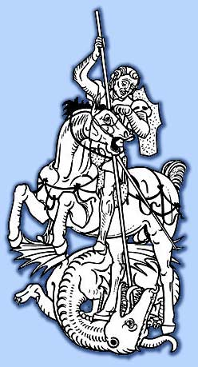

http://www.centrosangiorgio.com

